Birch

de novembre à décembre 2020

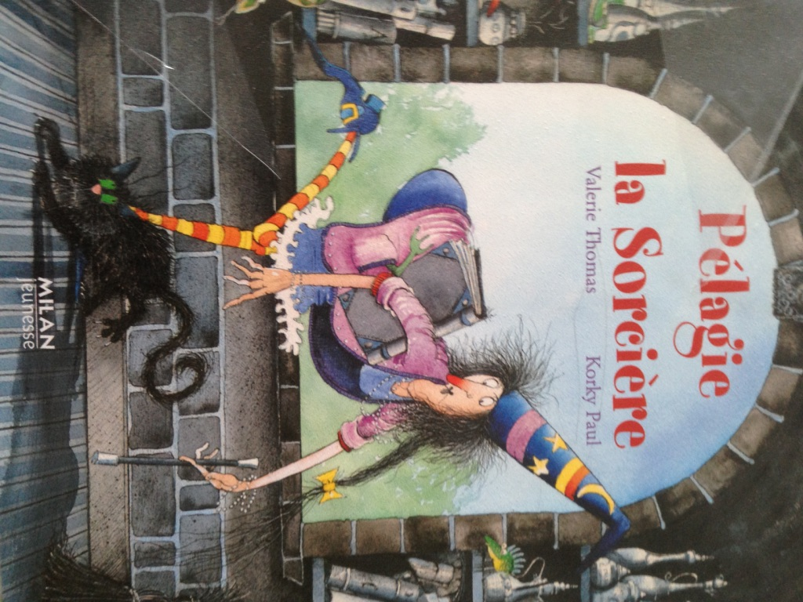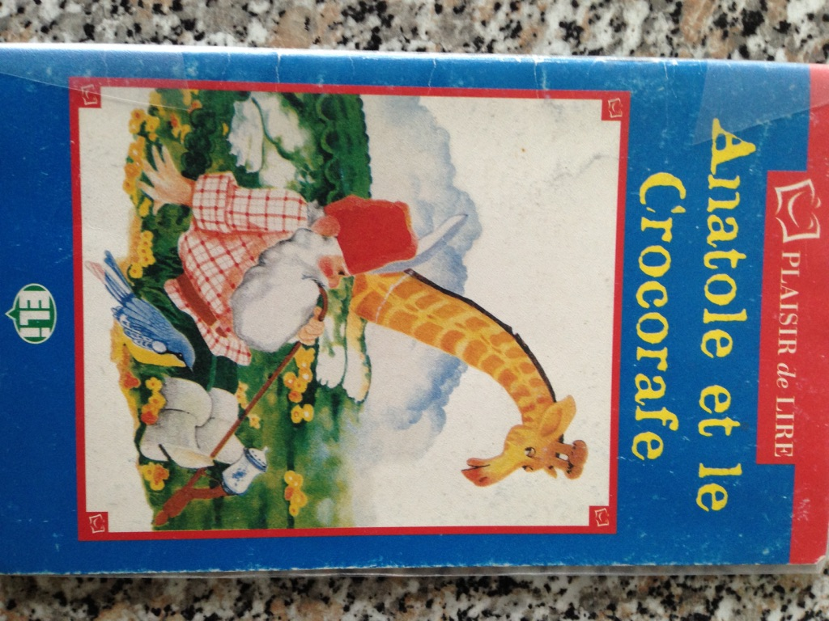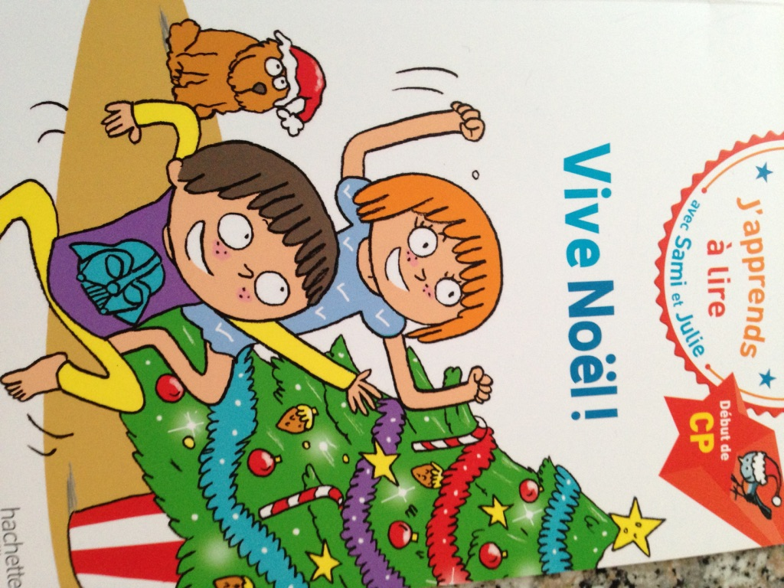

Thèmes :

.Le temps qui passe : Jours, Mois, Saisons .La maison : ses pièces et ses meubles . Noël

Chansons et poésies

. Suivez l’étoile . Lundi matin, l’empereur…

Lectures

Pélagie la sorcière – Anatole et le Crocorafe – Vive Noël - Sami et Julie attendent Noël

Activités et Objectifs

- Présentation quotidienne du calendrier :
- Savoir dire une date : jour, quantième, mois, année
- Savoir nommer la saison, présenter la météo
- Savoir exprimer son humeur du jour (être triste, content…), dire ce que l’on aimerait faire (j’aimerais …)
- Apprentissage des bases de l’écriture et de la lecture : Des lettres, des sons et des mots :
- Découverte des consonnes :R -S-L-N : graphisme et reconnaissance du son. Lecture de syllabes avec les consommes et voyelles étudiées. Lecture de mots très simples à partir des syllabes connues.
- Apprentissage de nouveaux mots.
- Exercices d’entraînement écrits.
- Travail sur le thème de «la maison » à travers des lectures et des exercices écrits : connaître les différentes pièces et des meubles les composant. Travail sur les prépositions de lieu pour situer les objets les uns par rapport aux autres.
« L’île aux prépositions » : jeu éducatif sur les prépositions.
- Travail sur les nombres à travers le calendrier et le jeu du loto des nombres.

Prochaine période

Après les vacances de Noël, nous aborderons 2 thèmes principaux : l’hiver et les habits. Nous continuerons à travailler quotidiennement des sons pour progresser dans la lecture, l’écriture ainsi que dans l’apprentissage de nouveaux mots.

